新山村街道垃圾分类“进厢房”

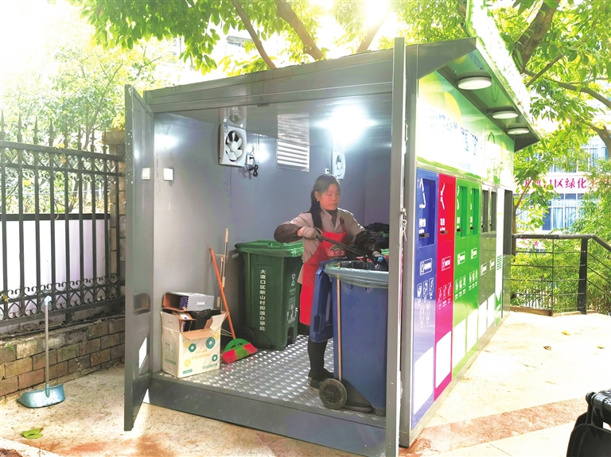
保洁人员清运生活垃圾
“这个厢房跟垃圾桶比起来，又洋气又方便，小区看上去更整洁了。”近日，一座崭新美观的“生活垃圾分类厢房”出现在了新山村街道翠园社区翠湖龙庭小区，它的亮相为社区居民提供了整洁规范的生活垃圾分类投放环境。
1月27日下午，在翠湖龙庭小区，居民王维手提一袋厨余垃圾来到生活垃圾分类厢房，灰色墙面的小屋下方设置了6个窗口和4种垃圾类别。在小区垃圾分类督导员指导下，王维将厨余垃圾扔进对应窗口。
“这间占地不到20平方米的生活垃圾分类厢房‘五脏俱全’，不仅外观简约干净，而且分门别类，业主投放垃圾时，闻不到一点臭味，窗口旁边还配备了洗手池。”新山村街道相关负责人介绍，该厢房密闭紧凑，既不形成二次污染，还可以控制“四害”滋生。
据了解，新山村街道与相关单位多次沟通，对厢房外观改造进行了反复修改，垃圾清运保证“一日一清、一周一洗”长效模式，有效减少了异味。同时，新山村街道以网格搭建为平台，深入推进“我为群众办实事”实践活动，通过组织党员干部、党员志愿者上门入户宣讲、发放宣传资料、广场宣传等形式，以点带面助推垃圾分类成为新风尚。
截至目前，新山村街道已有3个小区建成了生活垃圾分类厢房，并投入使用。下一步将陆续对辖区其他社区建造生活垃圾分类厢房。

